Sprawozdanie projektowe

Inżynieria Oprogramowania
Uczelnia:  Wydział:  Kierunek:  Przedmiot:  Rok:  Semestr studiów:  Prowadzący:  Data przekazania: | Politechnika Białostocka  Informatyka  Informatyka  Inżynieria Oprogramowania  2  4  dr M. Czajkowski
Skład zespołu: Damian Sadowski, Julia Michniewicz, Radosław Kulesza
Podział pracy: Diagram Przypadków, Diagram Klas, Diagram Wdrożenia
Damian Sadowski |  | Julia Michniewicz | Radosław Kulesza
Repozytorium projektu: |  | https://github.com/sadowski-damian/IOprojekt

Treść zadania projektowego
System informatyczny wspomagający codzienne zarządzanie gospodarstwem rolnym prowadzącym uprawy roślinne.
System ma umożliwiać śledzenie stanu pól i upraw, obsługę zamówień i dostaw środków produkcji, ewidencję maszyn rolniczych, planowanie pracy pracowników oraz podstawową obsługę finansową.
___________________________________________________________________________

Cel budowania systemu, zakres, kontekst oraz przewidywalne mierzalne
Celem projektu jest stworzenie systemu, który pozwoli rolnikowi na bieżąco śledzić stan pól, upraw oraz dostaw środków produkcji, a także lepiej planować pracę w gospodarstwie.

Kontekst: System przeznaczony jest dla małej/średniej wielkości gospodarstwa rolnego, prowadzącego uprawy roślinne i zatrudniającego kilku pracowników sezonowych lub stałych. Dostęp przez aplikację mobilną.
Korzyści mierzalne
- Skrócenie czasu potrzebnego na sprawdzenie stanu pól i zaplanowanie zasiewów o min. 30% (mierzone porównaniem czasu przed i po wdrożeniu)
- Redukcja opóźnionych lub brakujących dostaw nawozów i środków ochrony roślin o min. 25% (mierzone liczbą opóźnień miesięcznie)
- Zmniejszenie przestojów maszyn o min. 20% dzięki planowanym przeglądom (mierzone liczbą awarii na sezon)

Korzyści niemierzalne
- Pełna historia każdego pola — zasiewy, zabiegi, zbiory w jednym miejscu
- Lepsza kontrola nad stanem i terminowością dostaw środków produkcji
- Szybsza i czytelniejsza komunikacja zadań między rolnikiem a pracownikami
- Większa kontrola nad kosztami i przychodami gospodarstwa
__________________________________________________________________________________

Słownik
__________________________________________________________________________________

Perspektywa przypadków użycia

4.1 Diagramy przypadków użycia
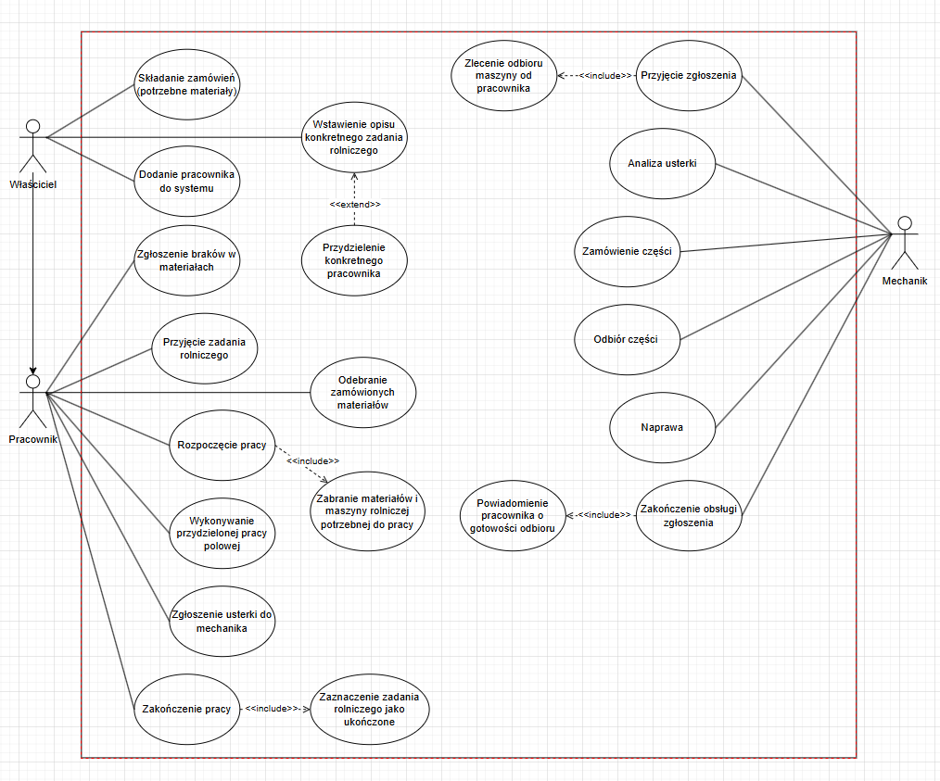

4.1.1 Opisy tekstowe wszystkich aktorów
Właściciel
Administrator systemu dla konkretnego gospodarstwa rolnego. Odpowiada on za organizację pracy, planowanie zadań rolniczych oraz nadzór nad zasobami. W systemie może podejmować decyzje o przydzielaniu konkretnych zadań pracownikom, zarządzaniu stanem magazynu w tym zamawianie brakujących materiałów oraz dodawaniu pracowników do systemu swojego gospodarstwa. Właściciel posiada najwięcej uprawnień.
Pracownik
Wykonawca zadań utworzonych przez właściciela. Korzysta z systemu w celu przeglądania przydzielonych zadań, potwierdzania przyjęcia zadania oraz rejestrowania statusu pracy. Pracownik może zgłaszać braki w materiałach potrzebnych do wykonania zadania, zgłaszać usterki maszyn rolniczych do mechanika. Po zakończeniu pracy pracownik oznacza zadanie jako ukończone w systemie.
Mechanik
Aktor odpowiedzialny za monitorowanie działania i naprawy maszyn rolniczych. Działania mechanika w systemie są rozpoczynane po zgłoszeniu usterki maszyny przez pracownika. Mechanik przyjmuje zgłoszenia uszkodzenia maszyny, odbiera uszkodzone maszyny od pracowników, analizuje usterki, zamawia części potrzebne do naprawy, naprawia maszynę oraz po jej zakończeniu powiadamia pracownika o gotowości odbioru maszyny.
__________________________________________________________________________________

4.1.2 Opisy tekstowe wybranych przypadków użycia
Opis przypadku użycia
Wstawienie opisu konkretnego zadania rolniczego – Julia Michniewicz
1. Uczestniczący aktorzy: Właściciel
2. Podstawowy ciąg zdarzeń:
- Właściciel wybiera opcję utworzenia zadania w systemie
- System wyświetla formularz umożliwiający dodanie opisu nowego zadania do wykonania - Właściciel wprowadza szczegółowy opis zadania
- Właściciel opcjonalnie wybiera danego pracownika z listy, którego chce przydzielić do zadania
- Właściciel zatwierdza nowe zadanie przyciskiem “Utwórz zadanie”
- System weryfikuje poprawność wprowadzonych danych
- System dodaje nowe zadanie w bazie danych. Jeżeli żaden pracownik nie został przydzielony do zadania, zadanie zostaje dodane do ogólnej puli dostępnej dla każdego pracownika
- System informuje właściciela o poprawnym dodaniu zadania i wyświetla odpowiedni komunikat
3. Alternatywny ciąg zdarzeń:
- wprowadzono błędne dane System stwierdza niepoprawność wprowadzonych danych (np. złe imię pracownika). Następnie system ponownie wyświetla formularz, wskazując pola zawierające błędy. Właściciel poprawia błędy
- anulowanie operacji Właściciel w trakcie opisywania zadania rezygnuje z jego wstawienia, wybierając opcję anulowania operacji. System przerywa proces i wraca do stanu przed jego rozpoczęciem, nie zapisuje żadnych danych.
4. Zależności czasowe:
- Częstotliwość wykonywania: Od kilku do kilkunastu razy dziennie
- Przewidywane sprzężenia: W godzinach porannych przed rozpoczęciem pracy i w okresach intensywnych prac sezonowych np. żniwa
- Typowy czas realizacji: ~2-5 minut
- Maksymalny czas realizacji: nieokreślony
5. Wartości uzyskiwane przez aktorów po zakończeniu przypadku użycia Zarejestrowane nowe zadanie w systemie, gotowe do podjęcia przez pracowników
__________________________________________________________________________________
Opis przypadku użycia
Rozpoczęcie pracy – Radosław Kulesza
1. Uczestniczący aktorzy: Pracownik
2. Podstawowy ciąg zdarzeń:
  - Pracownik loguje się do systemu i przegląda przydzielone mu zadanie rolnicze.
  - Pracownik potwierdza przyjęcie zadania rolniczego.
  - System automatycznie inicjuje przypadek użycia "Zabranie materiałów i maszyny rolniczej potrzebnej do pracy" (relacja <>).
  - Pracownik pobiera odpowiednie materiały oraz maszynę rolniczą przypisaną do zadania.
  - Pracownik potwierdza gotowość do rozpoczęcia pracy.
  - System rejestruje rozpoczęcie pracy i aktualizuje status zadania.
3. Alternatywny ciąg zdarzeń:
- Materiały lub maszyna rolnicza są niedostępne - Pracownik zgłasza braki w materiałach (oddzielny przypadek użycia) i wstrzymuje rozpoczęcie pracy do czasu ich uzupełnienia.
- Maszyna rolnicza jest uszkodzona -> Pracownik zgłasza usterkę do mechanika i nie może rozpocząć pracy.
4. Zależności czasowe:
- Częstotliwość wykonywania: Od kilku do kilkunastu razy dziennie
- Przewidywane sprzężenia: W godzinach porannych przed rozpoczęciem pracy i w okresach intensywnych prac sezonowych np. żniwa
- Typowy czas realizacji: ~2-5 minut
- Maksymalny czas realizacji: nieokreślony
5. Wartości uzyskiwane przez aktorów po zakończeniu przypadku użycia Zarejestrowane nowe zadanie w systemie, gotowe do podjęcia przez pracowników.

_______________________________________________________________________________
Opis przypadku użycia
Przyjęcie zgłoszenia – Damian Sadowski
1. Uczestniczący aktorzy: Mechanik
2. Podstawowy ciąg zdarzeń:
- Pracownik zgłasza usterkę maszyny rolniczej za pośrednictwem systemu.
- System rejestruje zgłoszenie i powiadamia mechanika o nowym zgłoszeniu usterki.
- Mechanik przegląda szczegóły zgłoszenia (opis usterki, dane maszyny, dane zgłaszającego pracownika).
- Mechanik potwierdza przyjęcie zgłoszenia do realizacji w systemie.
- System automatycznie inicjuje przypadek użycia „Zlecenie odbioru maszyny od pracownika" (include).
- System aktualizuje status zgłoszenia na „W trakcie realizacji" i przypisuje je do mechanika (samego siebie lub innego mechanika).
- System informuje pracownika o przyjęciu zgłoszenia przez mechanika.
3. Alternatywny ciąg zdarzeń:
- Zgłoszenie zawiera niewystarczające informacje - Mechanik stwierdza, że brakuje informacji potrzebnych do podjęcia naprawy. System umożliwia mechanikowi odesłanie zgłoszenia do pracownika z prośbą o uzupełnienie informacji. Pracownik uzupełnia dane i ponownie przesyła zgłoszenie.
- Anulowanie zgłoszenia - Pracownik anuluje zgłoszenie przed jego przyjęciem przez mechanika. System przerywa proces, usuwa zgłoszenie i nie zapisuje żadnych zmian.
4. Zależności czasowe:
- Częstotliwość wykonywania: Kilka razy w tygodniu, zależnie od intensywności prac i stanu technicznego maszyn
- Przewidywane sprzężenia: Najczęściej w godzinach porannych przed rozpoczęciem pracy oraz w okresach wzmożonej eksploatacji maszyn (np. żniwa, orka)
- Typowy czas realizacji: ~2-5 minut
- Maksymalny czas realizacji: nieokreślony
5. Wartości uzyskiwane Zgłoszenie usterki zostaje formalnie przyjęte przez mechanika i zarejestrowane w systemie ze statusem „W trakcie realizacji", co umożliwia dalsze kroki procesu naprawy maszyny rolniczej.
_______________________________________________________________________________

4.2 Diagramy czynności (3)

4.3 Diagramy interakcji z opisem tekstowym komunikatów (3)

Perspektywa projektowa

5.0 Proponowana architektura systemu.
__________________________________________________________________________________

5.1 Diagram klas.
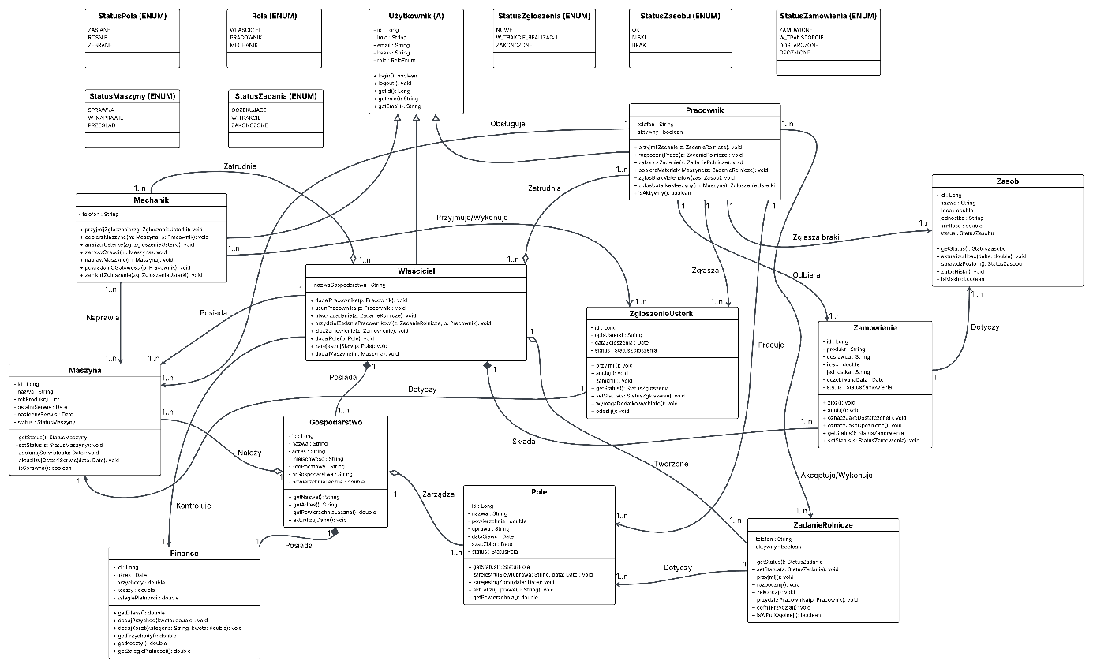
__________________________________________________________________________________

5.2 Uporządkowany alfabetycznie wykaz wszystkich klas
1. Finanse
Klasa reprezentująca stan finansowy gospodarstwa w danym okresie rozliczeniowym. Umożliwia śledzenie przychodów, kosztów oraz zaległych płatności.
Atrybuty:
id : Long – unikalny identyfikator rekordu finansowego
okres : Date – miesiąc i rok, którego dotyczy zapis
przychody : double – suma przychodów w danym okresie
koszty : double – suma kosztów w danym okresie
zaleglePlatnosci : double – suma płatności przeterminowanych
Metody
getBilans() : double – oblicza i zwraca bieżący bilans (przychody minus koszty)
dodajPrzychod(kwota: double) : void – rejestruje nowy przychód
dodajKoszt(kategoria: String, kwota: double) : void- rejestruje nowy koszt w kategorii
getPrzychody() : double – zwraca łączne przychody okresu
getKoszty() : double – zwraca łączne koszty okresu
getZaleglePlatnosci() : double – zwraca sumę zaległych płatności
__________________________________________________________________________________
2. Gospodarstwo
Klasa reprezentująca gospodarstwo rolne jako centralny podmiot systemu. Przechowuje dane identyfikacyjne i adresowe. Przez kompozycję grupuje wszystkie zasoby: pola, maszyny, zasoby magazynowe i finanse.
Atrybuty:
id : Long – unikalny identyfikator gospodarstwa
nazwa : String – nazwa własna gospodarstwa
adres : String – ulica i numer
miejscowosc : String – miejscowość siedziby
kodPocztowy : String – kod pocztowy
nrGospodarstwa : String – numer ewidencyjny gospodarstwa rolnego
powierzchniaLaczna : double – łączna powierzchnia wszystkich pól w hektarach
Metody:
getNazwa() : String – zwraca nazwę gospodarstwa
getAdres() : String – zwraca pełny adres
getPowierzchniaLaczna() : double – zwraca łączną powierzchnię wszystkich pól
aktualizujDane() : void – aktualizuje dane ewidencyjne gospodarstwa
__________________________________________________________________________________
3. Maszyna
Klasa reprezentująca maszynę rolniczą zarejestrowaną w gospodarstwie. Śledzi daty serwisów oraz bieżący stan techniczny.
Atrybuty:
id : Long – unikalny identyfikator maszyny
nazwa : String – nazwa lub model maszyny
rokProdukcji : int – rok produkcji
ostatniSerwis : Date – data ostatniego przeprowadzonego przeglądu lub serwisu
nastepnySerwis : Date – planowana data następnego serwisu
status : StatusMaszyny – stan techniczny (SPRAWNA/W_NAPRAWIE/PRZEGLAD)
Metody:
getStatus() : StatusMaszyny – zwraca bieżący status maszyny
setStatus(s: StatusMaszyny) : void – ustawia nowy status maszyny
zaplanujSerwis(data: Date) : void – ustawia datę następnego planowanego serwisu
aktualizujOstatniSerwis(data: Date) : void – zapisuje datę serwisu
isSprawna() : boolean – sprawdza, czy maszyna ma status SPRAWNA

__________________________________________________________________________________

4. Mechanik
Użytkownik systemu odpowiedzialny za obsługę techniczną maszyn rolniczych. Przyjmuje zgłoszenia usterek od pracowników, przeprowadza naprawy i informuje o gotowości odbioru maszyny. Dziedziczy po klasie Uzytkownik.
Atrybuty:
telefon : String – numer kontaktowy mechanika
(oraz dziedziczone z Uzytkownik: id, imie, email, haslo, rola)
Metody:
przyjmijZgloszenie(zg: ZgloszenieUsterki) : void – przyjmuje zgłoszenie do realizacji
odbierzMaszyne(m: Maszyna, p: Pracownik) : void – rejestruje odbiór maszyny
analizujUsterke(zg: ZgloszenieUsterki) : void – przeprowadza analizę usterki
zamowCzesci(m: Maszyna) : void – składa zamówienie części do naprawy
naprawMaszyne(m: Maszyna) : void – rejestruje wykonaną naprawę i zmienia status
powiadomOGotowosci(p: Pracownik) : void – wysyła powiadomienie do pracownika
zamknijZgloszenie(zg: ZgloszenieUsterki) : void – zamyka zgłoszenie po naprawie
__________________________________________________________________________________
5. Pole
Klasa reprezentująca pojedynczą działkę uprawną należącą do gospodarstwa. Przechowuje informacje o bieżącej uprawie, datach siewu i zbioru oraz statusie pola.
Atrybuty:
id : Long – unikalny identyfikator pola
nazwa : String – nazwa lub oznaczenie pola
powierzchnia : double – powierzchnia pola w hektarach
uprawa : String – aktualnie uprawiana roślina
dataSiewu : Date – data przeprowadzonego siewu
szacZbior : Date – szacowana data zbioru
status : StatusPola – bieżący stan pola (ZASIANE / ROSNIE / ZEBRANE)
Metody:
getStatus() : StatusPola – zwraca bieżący status pola
zarejestrujSiew(uprawa: String, data: Date) : void – rejestruje wykonany siew
zarejestrujZbior(data: Date) : void – rejestruje przeprowadzony zbiór i zmienia status
aktualizujUprawe(u: String) : void – zmienia informację o uprawianej roślinie
getPowierzchnia() : double – zwraca powierzchnię pola
__________________________________________________________________________________
6. Pracownik
Użytkownik systemu wykonujący zadania rolnicze zlecone przez właściciela. Może przyjmować i kończyć zadania, zgłaszać braki materiałów oraz usterki maszyn. Dziedziczy po klasie Uzytkownik.
Atrybuty:
telefon : String – numer kontaktowy pracownika
aktywny : boolean – flaga określająca, czy pracownik jest aktywny w systemie
(oraz dziedziczone z Uzytkownik: id, imie, email, haslo, rola)
Metody:
przyjmijZadanie(z: ZadanieRolnicze) : void – potwierdza przyjęcie zadania
rozpocznijPrace(z: ZadanieRolnicze) : void – rejestruje rozpoczęcie pracy przy zadaniu
zakonczZadanie(z: ZadanieRolnicze) : void – oznacza zadanie jako ukończone
pobierzMaterialyIMaszyne(z: ZadanieRolnicze) : void – rejestruje pobranie materiałów i maszyny potrzebnych do zadania
zglosBrakMaterialow(zas: Zasob) : void – zgłasza właścicielowi niedobór materiału
zglosUsterkeMaszyny(m: Maszyna) : ZgloszenieUsterki – tworzy zgłoszenie usterki
isAktywny() : boolean – sprawdza, czy pracownik jest aktywny
__________________________________________________________________________________
7. Uzytkownik (klasa abstrakcyjna)
Abstrakcyjna klasa bazowa dla wszystkich użytkowników systemu. Zawiera wspólne atrybuty identyfikacyjne i uwierzytelniające.
Po klasie tej dziedziczą: Wlasciciel, Pracownik oraz Mechanik.
Atrybuty:
id : Long – unikalny identyfikator użytkownika
imie : String – imię i nazwisko użytkownika
email : String – adres e-mail używany do logowania
haslo : String – zahaszowane hasło dostępowe
rola : RolaEnum – rola użytkownika w systemie (WLASCICIEL / PRACOWNIK / MECHANIK)
Metody:
login() : boolean – weryfikuje dane uwierzytelniające i loguje użytkownika do systemu
logout() : void – wylogowuje użytkownika z systemu
getId() : Long – zwraca identyfikator użytkownika
getImie() : String – zwraca imię użytkownika
getEmail() : String – zwraca adres e-mail użytkownika
__________________________________________________________________________________
8. Wlasciciel
Użytkownik systemu z najwyższymi uprawnieniami, będący administratorem danego gospodarstwa rolnego. Zarządza pracownikami, tworzy i przydziela zadania, składa zamówienia na materiały, rejestruje pola i maszyny. Dziedziczy po klasie Uzytkownik.
Atrybuty:
(wszystkie dziedziczone z Uzytkownik: id, imie, email, haslo, rola)
Metody:
dodajPracownika(p: Pracownik) : void – dodaje nowego pracownika do systemu
usunPracownika(p: Pracownik) : void – usuwa pracownika z systemu
utworzZadanie(z: ZadanieRolnicze) : void – tworzy nowe zadanie rolnicze
przydzielZadanie(z: ZadanieRolnicze, p: Pracownik) : void – przydziela istniejące zadanie do konkretnego pracownika
zlozZamowienie(z: Zamowienie) : void – składa zamówienie na materiały
dodajPole(p: Pole) : void – rejestruje nowe pole w systemie
zarejestrujSiew(p: Pole) : void – rejestruje siew na wybranym polu
dodajMaszyne(m: Maszyna) : void – dodaje nową maszynę do ewidencji
__________________________________________________________________________________
9. ZadanieRolnicze
Klasa reprezentująca zadanie lub zlecenie pracy do wykonania w gospodarstwie. Może być przypisane do konkretnego pracownika lub dodane do puli ogólnej dostępnej dla wszystkich pracowników.
Atrybuty:
id : Long – unikalny identyfikator zadania
tytul : String – krótka nazwa zadania
opis : String – szczegółowy opis czynności do wykonania
dataWykonania : Date – planowana data wykonania
status : StatusZadania – bieżący stan zadania (OCZEKUJACE / W_TRAKCIE / ZAKONCZONE)
Metody:
getStatus() : StatusZadania – zwraca bieżący status zadania
setStatus(s: StatusZadania) : void – ustawia nowy status zadania
przyjmij() : void – zmienia status na W_TRAKCIE po przyjęciu przez pracownika
rozpocznij() : void – rejestruje faktyczne rozpoczęcie pracy
zakoncz() : void – zmienia status na ZAKONCZONE
przydzielPracownika(p: Pracownik) : void – przypisuje zadanie do pracownika
cofnijPrzydział() : void – usuwa przypisanie pracownika
isWPuliOgolnej() : boolean – sprawdza, czy zadanie nie ma przypisanego pracownika
__________________________________________________________________________________
10. Zamowienie
Klasa reprezentująca zamówienie na materiały lub środki produkcji złożone przez właściciela. Śledzi status realizacji od złożenia po dostarczenie.
Atrybuty:
id : Long – unikalny identyfikator zamówienia
produkt : String – nazwa zamawianego produktu lub materiału
dostawca : String – nazwa dostawcy
ilosc : double – zamówiona ilość
jednostka : String – jednostka miary (kg, l, szt.)
oczekiwanaData : Date – planowana data dostawy
status : StatusZamowienia – bieżący stan zamówienia (ZAMOWIONE / W_TRANSPORCIE / DOSTARCZONE / OPOZNIONE)
Metody:
zloz() : void – rejestruje złożenie zamówienia, ustawia status na ZAMOWIONE
anuluj() : void – anuluje zamówienie
oznaczJakoDostarczone() : void – zmienia status na DOSTARCZONE
oznaczJakoOpoznione() : void – zmienia status na OPOZNIONE
getStatus() : StatusZamowienia – zwraca bieżący status zamówienia
setStatus(s: StatusZamowienia) : void – ustawia nowy status zamówienia
__________________________________________________________________________________
11. Zasob
Klasa reprezentująca zasób magazynowy (nawóz, środek ochrony roślin, paliwo, nasiona itp.) przechowywany w gospodarstwie. Śledzi bieżący stan ilościowy i sygnalizuje niedobory.
Atrybuty:
id : Long – unikalny identyfikator zasobu
nazwa : String – nazwa materiału lub środka produkcji
ilosc : double – bieżąca ilość w magazynie
jednostka : String – jednostka miary (kg, l, szt.)
minIlosc : double – minimalna wymagana ilość magazynowa
status : StatusZasobu – bieżący poziom zasobu (OK / NISKI / BRAK)
Metody:
getStatus() : StatusZasobu – zwraca bieżący status zasobu
aktualizujIlosc(delta: double) : void – zwiększa lub zmniejsza ilość o podaną wartość
sprawdzPoziom() : StatusZasobu – przelicza i zwraca aktualny status na podstawie stanu magazynu
zglosNiski() : void – wysyła powiadomienie o niskim stanie zasobu
isNiski() : boolean – sprawdza, czy ilość zasobu jest poniżej progu minimalnego
__________________________________________________________________________________
12. ZgloszenieUsterki
Klasa reprezentująca zgłoszenie awarii lub usterki maszyny rolniczej. Tworzone przez pracownika po wykryciu problemu, następnie obsługiwane przez mechanika. Przechowuje historię procesu naprawy.
Atrybuty:
id : Long – unikalny identyfikator zgłoszenia
opisUsterki : String – opis stwierdzonej usterki lub awarii
dataZgloszenia : Date – data i czas zgłoszenia usterki
status : StatusZgloszenia – bieżący stan zgłoszenia (NOWE / W_TRAKCIE_REALIZACJI / ZAKONCZONE)
Metody:
przyjmij() : void – mechanik przyjmuje zgłoszenie do realizacji, zmienia status na W_TRAKCIE_REALIZACJI
zamknij() : void – zamyka zgłoszenie po zakończeniu naprawy
anuluj() : void – anuluje zgłoszenie, np. gdy zostało błędnie utworzone
odeslij() : void – odsyła zgłoszenie do pracownika z prośbą o uzupełnienie informacji
getStatus() : StatusZgloszenia – zwraca bieżący status zgłoszenia
setStatus(s: StatusZgloszenia) : void – ustawia nowy status zgłoszenia
__________________________________________________________________________________
Wykaz typów wyliczeniowych (ENUM)
Rola
Określa rolę użytkownika w systemie, nadawaną podczas rejestracji.
Wartości: WLASCICIEL, PRACOWNIK, MECHANIK
StatusMaszyny
Określa bieżący stan techniczny maszyny rolniczej.
Wartości: SPRAWNA, W_NAPRAWIE, PRZEGLAD
StatusPola
Określa aktualny etap uprawy danego pola.
Wartości: ZASIANE, ROSNIE, ZEBRANE
StatusZadania
Określa etap realizacji zadania rolniczego.
Wartości: OCZEKUJACE, W_TRAKCIE, ZAKONCZONE
StatusZasobu
Określa poziom dostępności zasobu w magazynie.
Wartości: OK, NISKI, BRAK
StatusZamowienia
Określa etap realizacji zamówienia na materiały.
Wartości: ZAMOWIONE, W_TRANSPORCIE, DOSTARCZONE, OPOZNIONE
StatusZgloszenia
Określa etap obsługi zgłoszenia usterki maszyny.
Wartości: NOWE, W_TRAKCIE_REALIZACJI, ZAKONCZONE
__________________________________________________________________________________

5.3 Diagramy stanów
__________________________________________________________________________________

5.4 Propozycje interfejsu użytkownika

Widok Właściciela

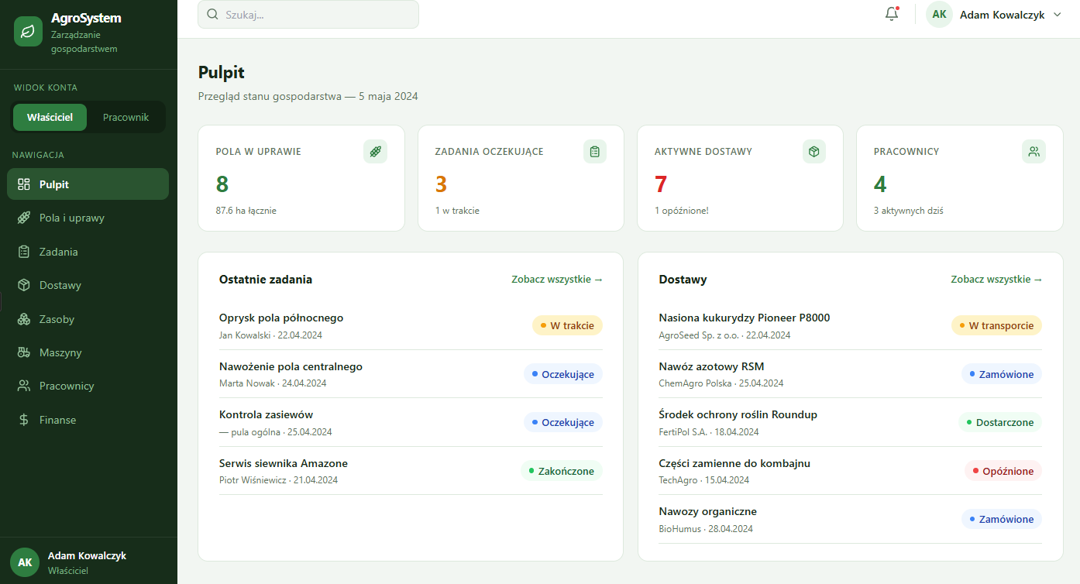
Rysunek 1 - Strona główna
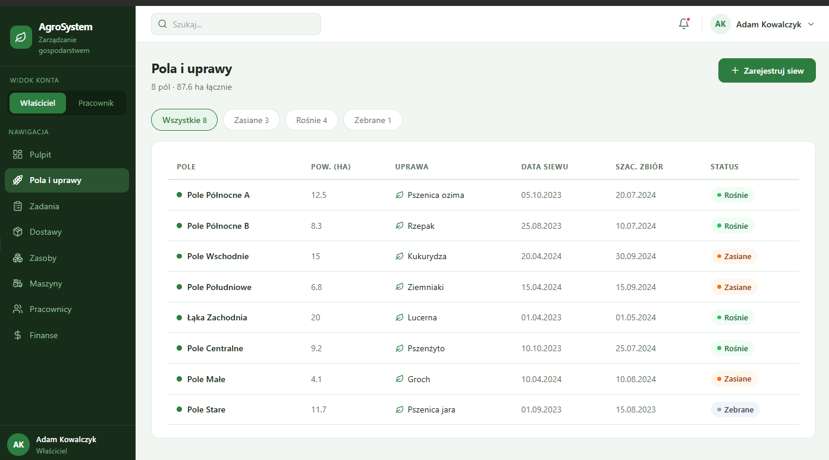
Rysunek 2 - Zakładka Pola i uprawy
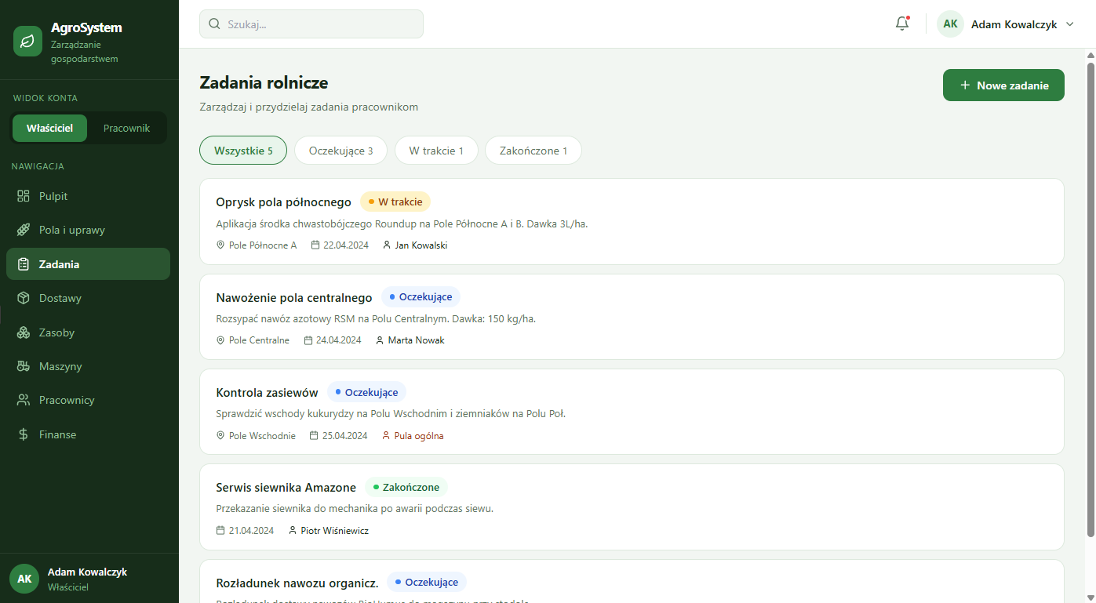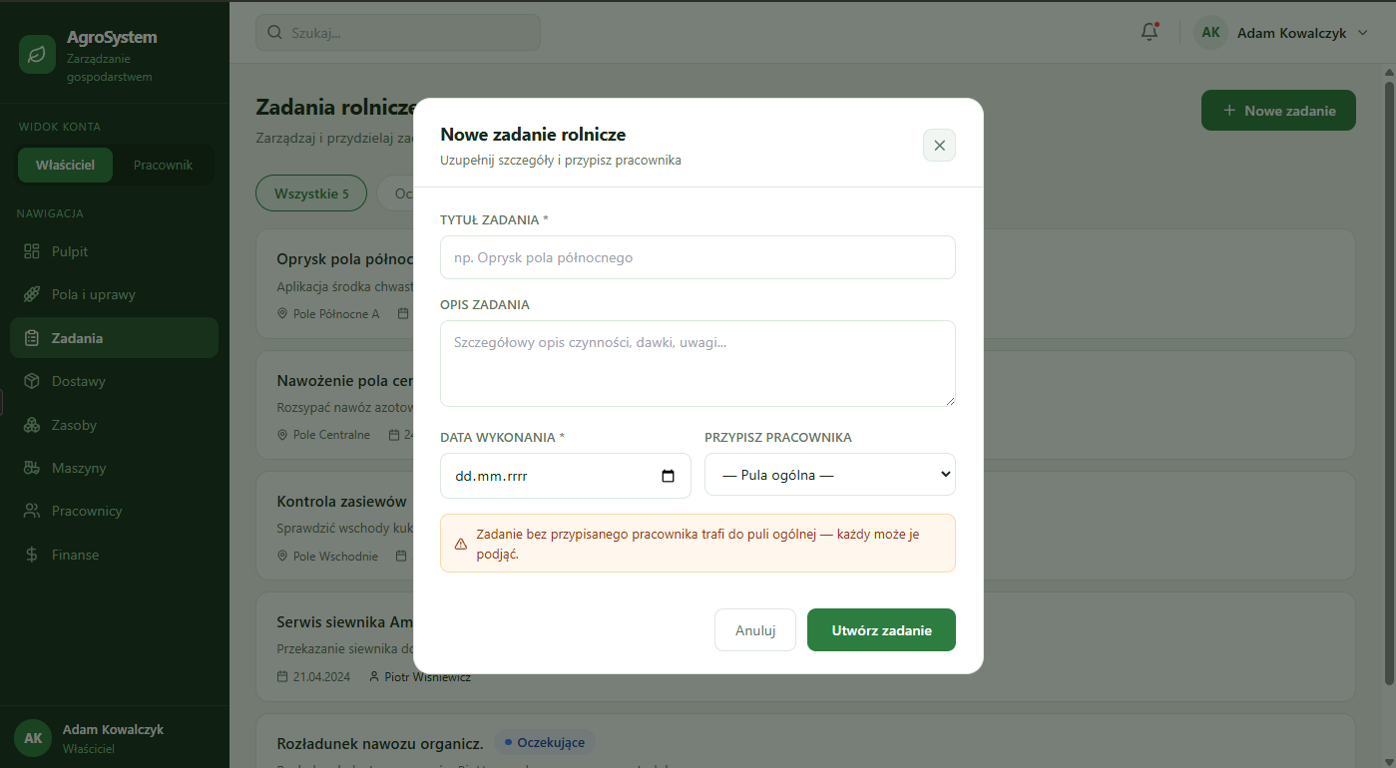
Rysunek 3 - Zakładka Zadania
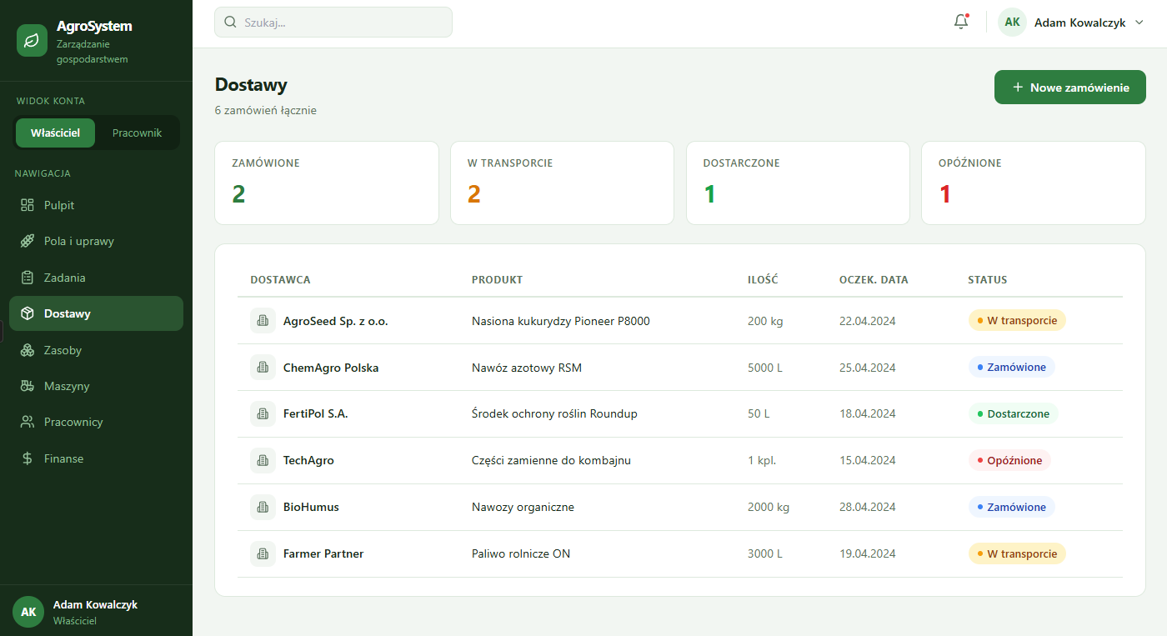
Rysunek 4 - Zakładka Dostawy
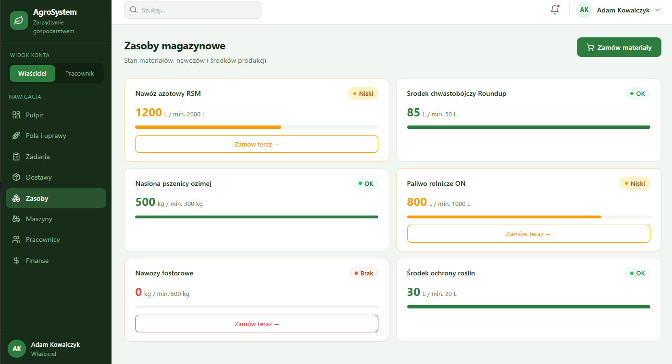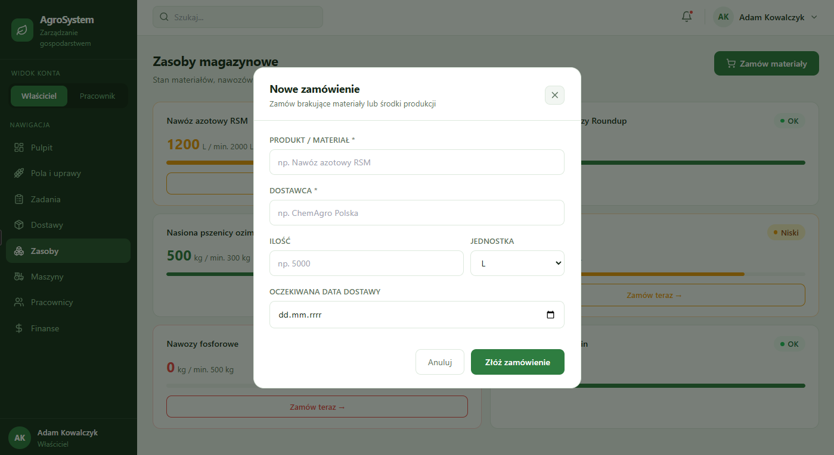
Rysunek 5 - Zakładka Zasoby
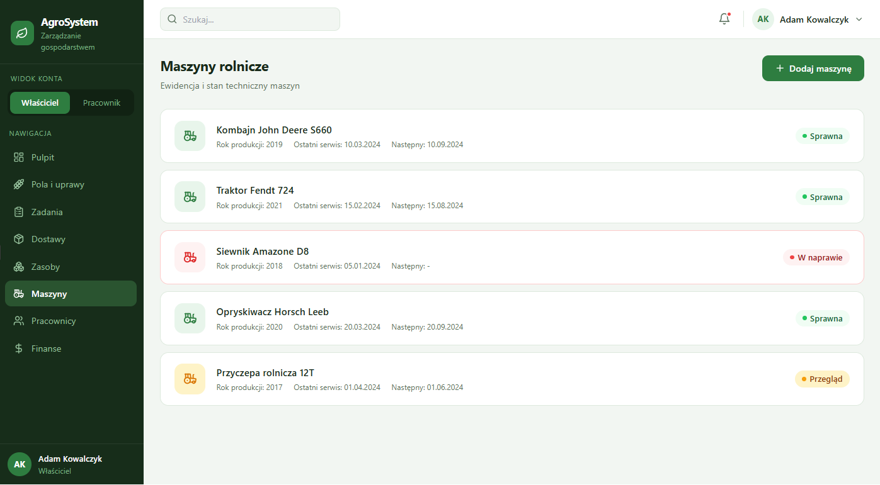
Rysunek 6 - Zakładka Maszyny
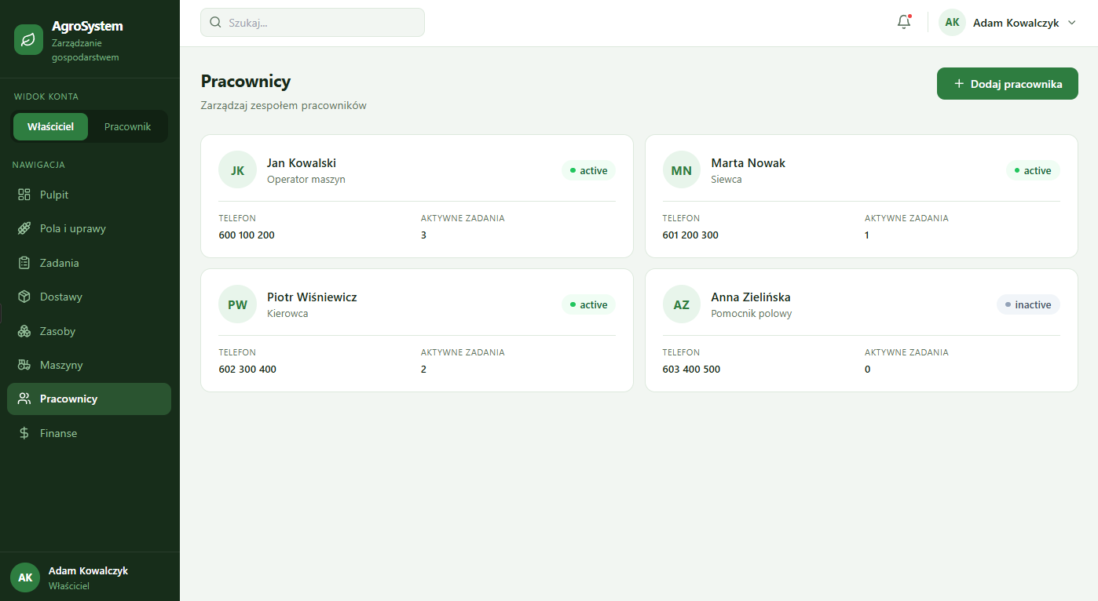
Rysunek 7 - Zakładka Pracownicy
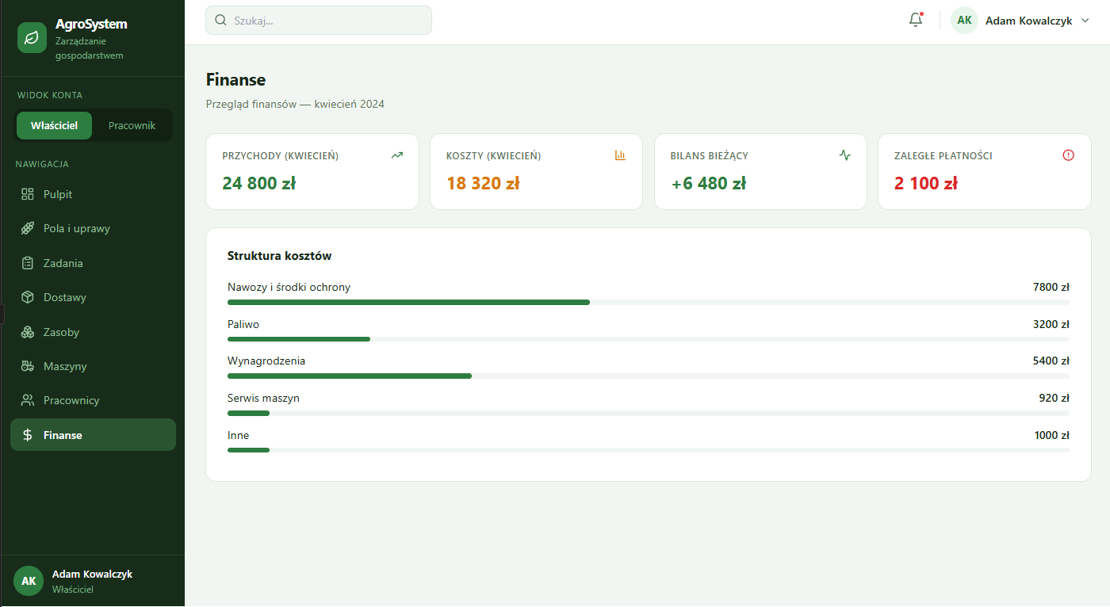
Rysunek 8 - Zakładka Maszyny
Widok Pracownika
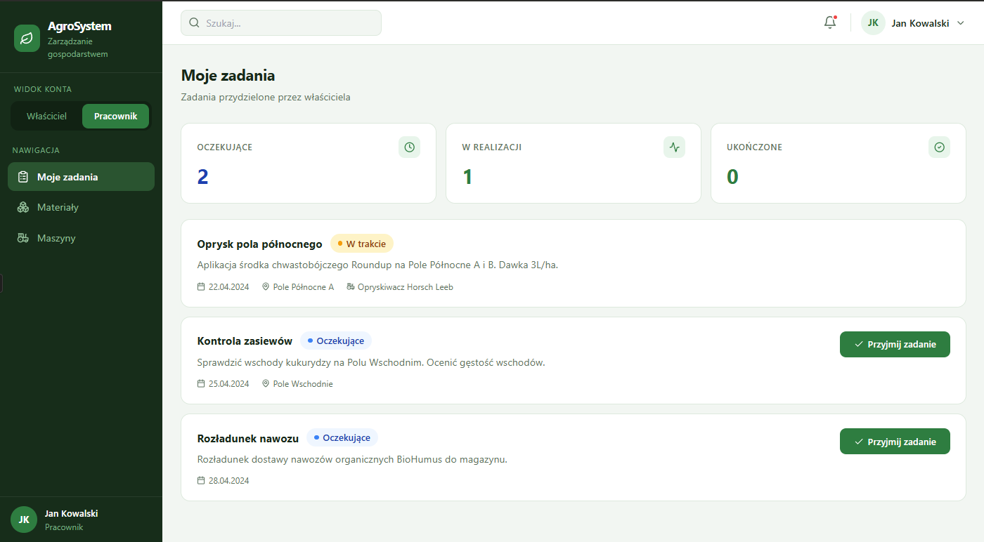
Rysunek 1 - Zakładka Moje zadania
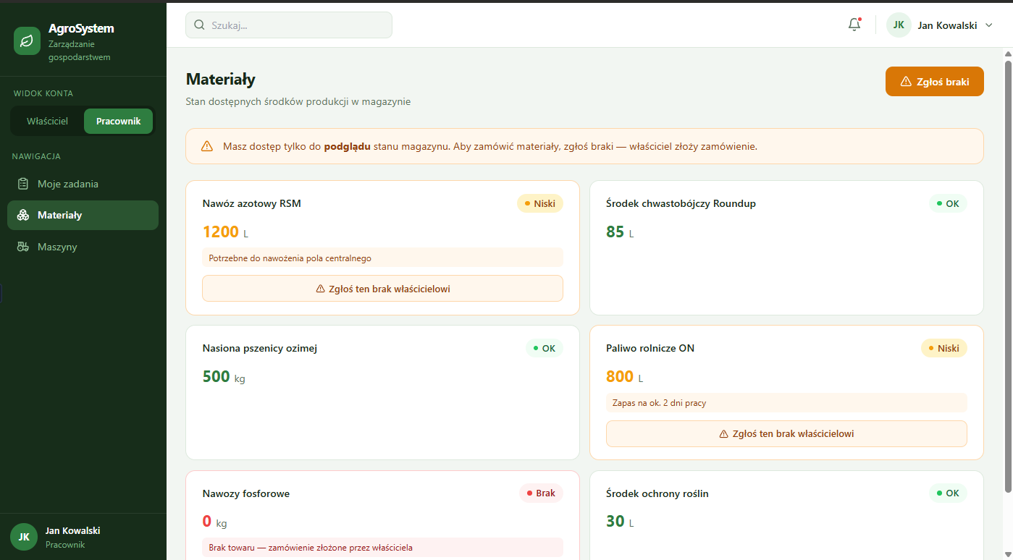
Rysunek 2 - Zakładka Materiały
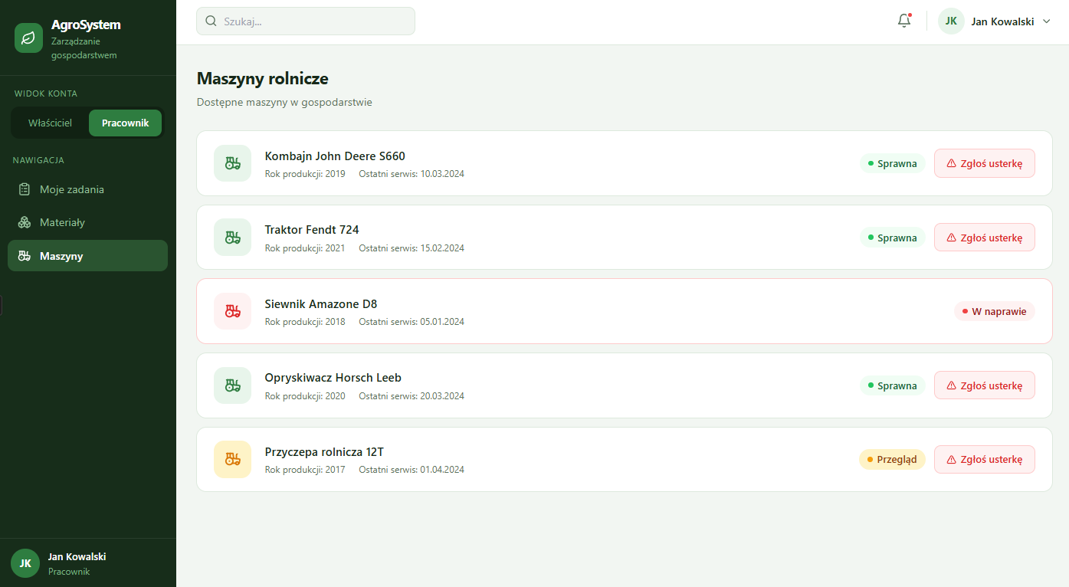
Rysunek 3 - Zakładka Maszyny

Wymagania niefunkcjonalne dla system

Propozycja technologii informatycznych, które mogą zostać wykorzystane do realizacji systemu

Propozycja planu pracy

Analiza ryzyka projektu zawierająca wykaz przewidywanych zagrożeń

10. Kosztorys realizacji przedsięwzięcia

